CT系统的参数标定的测量及优化设计

# 摘要：

摘要的内容

关键词：CT成像；Radon变换；关键词3

# 问题重述

计算机断层成像(Computed Tomography，CT)技术，是现在较为先进从成像技术。相比与X-ray透射，X-ray成像是X射线沿某一方向穿透待测物后，在射线方向的法平面上留下的投影，X-ray成像图中任意一点均表示的是从X-ray光源到该点所在直线上每一点的衰减率的线积分，X-ray成像图是把三维空间中某物体的衰减率信息经线积分保存在了二维空间中，数据少了一个维度，丢失了大量的信息。而断层成像图是用一个二维的图片表示了某一二维断层的衰减率信息，并没有降低维度，对真实物品的特性具有很好的还原性和表现力。

本题中，设备中的X射线发射器和X射线观测器的位置相对固定，这个观测模块可以绕旋转中心旋转共180个特定角度，一个完整的断层图的180个特定角度为依次逆时针旋转。传感器上等距分布着512个最小探测单元，位于同一直线内。故不经处理的探测数据的宽度是512，即宽512像素位。某一像素位在某一角度的检测值表示在该状态下从X光从光源到传感器之间的衰减量。衰减量是以X光初始强度为参考，对采样信号进行信号增益后，按照一定算法计算出的衰减量。任意角度任意探测单元的衰减量读数均不受其他任意探测单元读数的影响。故相邻的探测单元虽然读数往往具有连续性，但所有的探测单元均不耦合，完全独立工作。

受制造工艺等、安装精度、设备形变等因素影响，CT系统往往无法工作在一个极理想的状态，一些控制的变量会存在误差，这将影响断层成像系统成像的精度。为此，我们可以测定误差值，在系统中标定误差参数，通过算法实现对误差的补偿，从而是采集的数据符合理论指导的需求，提高成像质量。

从题目中可知，这次我们使用的CT机有一个固定的正方形托盘，待测物体应放在托盘中。截面示意图中任意的坐标表示该点在托盘中的位置，任意一点的读数表示该点处的单位吸光强度（吸光率）。

**问题一：**根据附件1的调校体模板信息，和附件2的调校体的CT成像原始数据，计算探测器上每个探测单元之间的距离长度。

**问题二：**计算CT系统的旋转中心在托盘中的位置。以及该CT系统使用的X-ray的180个相对于正方形托盘的方向。

**问题三：**结合前两问求出的校正参数，根据附件3和附件5提供的X光的原始数据，还原出对应的吸收率断层图像，并标出指定点的吸收率数值。

**问题四：**计算前两问中算得的标定参数的精度和稳定性。并自行设计新型标定，来提高校正是标定的精度和稳定性。

# 问题分析

## 问题一：

利用matlab将附表2的数据还原成图像，得到如图一所示。利用算法将图片进行边缘化处理，得到如图2所示。建立与附件2同步的坐标系，当x光与椭圆长轴平行时，椭圆的投射阴影长度最小（即数据附件2 EU列），且恒存在椭圆的中心在阴影投射的中心位置，小圆圆心在小圆阴影投射的中心位置。两中心位置之间距离为45mm，由数据附件2可知：圆心在46与74中心位置60行，椭圆中心在169与277中心位置223行，两心之间共计 163 像素位，可以计算出探测器单元之间的距离。

## 问题二：

2.2.1在借助于已知结构的样品标定ct系统的参数时，我们可以知道它的旋转中心点是恒定不动的。假设其为O。那么在这个旋转坐标系中。任何一个固定点的位置，相对于O点距离是一定的。先以椭圆的中心R为原点。小圆圆心r与椭圆中心R所在直线为x轴，rR为正半轴建立平面坐标系一。则or与oR相对位置与各自长度是一定的。

以orR三点建立三角形，如图 所示。由于观测台不动而x射线是平行且围绕载台逆时针旋转，更改参考系，我们假定x射线平行向前且不动。则载台相对于x射线即视角线顺时针旋转。分别选取三个特殊位置。即x射线与rR平行时（即附件2 BI列）、垂直时（即附件2 EU列）的位置和X射线与or垂直时（即附件2 EN列）数据进行分析。将三位置图置于同一平面坐标系中，利用勾股定理求出o点相对于R、r的相对位置。

2.2.2依据Radon定理，可以将附件1的图形转换成附件二图形。由于附件一图形为256×256像素，该像素位距离为0.400mm；附件2图形为512×180像素，该像素位距离为0.2761mm。对附件一图形进行扩充使得像素位比例缩小到与附件二图像比例尺相同。经Radon变换后，得到新的线位图3，对图二与图三进行相似率比较，得到图Q，可以知道每次旋转角度的大小。

## 问题三：

已知断层图像，根据前上文结出的标定的观测角，用radon变换求得CT机的原始数据，使用相同的观测角参数进行radon逆变换，可以复原出断层图像。本题将前问求得的角度参数带入radon逆变换即可求得原断层图像，此图以旋转中心为中心。再将图像按照托盘中心点到旋转中心点的向量进行位移还原，即可得到与托盘位置一一对应的穿透率断层图像。

## 问题四：

从附件2中任意抽取某一角度时刻的512个数据，在坐标轴上表示如图2-1所示。从图像可以看出，断层图像中心对称的物体，其任意角度的X光衰减率数据图形化之后，符合轴对称，对称轴与中心对称的对称中心重合。这一点可以借助radon转换的公式，通过证明线积分的对象数量相等，进而证明中心对称点两端任意两个等距离的点满足线积分相等，故数据图像满足轴对称。图形两端的边缘部分的位置确定误差较大，但借助对称原理，可以有效中和边缘处理带来的误差。

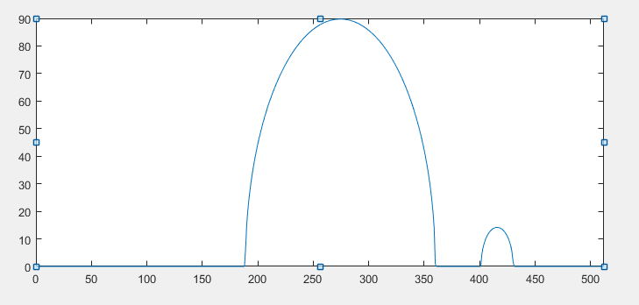

图2-1 附件2中第1个角度时的数据连线图

中心对称的标定在解决求旋转中心偏移点时效果较好，图形关于观测角的关系的变化表现不明显。这点可以从三角函数入手。保证任意角度时总有一个参考点的运动轨迹的导数处于三角函数的峰值位置。

# 基本假设

1. 假设X光沿直线传播，只有衰减，没有折射和反射。
2. 假设设备的任意X光源和任意X光传感器完全等效。
3. 假设机器检测的X光衰减量不受外界的干扰。

# 符号约定

符号约定的内容

# 模型建立与求解

为解决后续问题，应首先建立统一的绝对坐标系，使后文的表达更清晰、简介，每一问直接的分析也具有可比性。

已知CT机的工作流程是：在正方形托盘上放上待成型物体，X光发及接收模块沿一固定旋转中心逆时针旋转180个特定角度，并顺序取得这180个角度对应的由512个浮点数组成的数组。

目标对象是托盘上的代成像物体，故把正方形托盘定义为绝对参考物。如图5-1所示，以题目的模板为例。分别沿正方形托盘边沿方向建立坐标系方向，规定正下方向为X轴正方向，正右方向为Y轴正方向，并且记X轴正方向为，逆时针为旋转正方向。



图5-1 基本坐标系的方向示意图

## 问题1：

单元距离长度求解

如图2-1

在视角时（46,151）（74,151）（169，151）（277,151）

得出椭圆中心（74,151）圆的圆心（223,151）

可得出中有163个像素位

为45mm

则探测器单元之间的距离mm

## 问题2：

旋转中心求解

假定O为旋转中心,以旋转中心如图1-1所示，建立坐标系



图

分别为椭圆中心和圆的圆心。

绕O旋转90度得到如图1-2



在视角时在附件二上为（233，151）为（60,151）

在视角为（233,61）为（233,61）

有旋转性质可知

则：OA=OB设其像素位为X

OB=X B=X+10

假设旋转角度如图1-3



此时距离旋转中心最远为（58,144）

根据图可知





在中，有勾股定理得：



可求出X=28.45

即O点像素位为（261.45，144）

## 问题3：

## 问题4：

# 模型的评价与改进

具体内容

# 参考文献

参考文献1